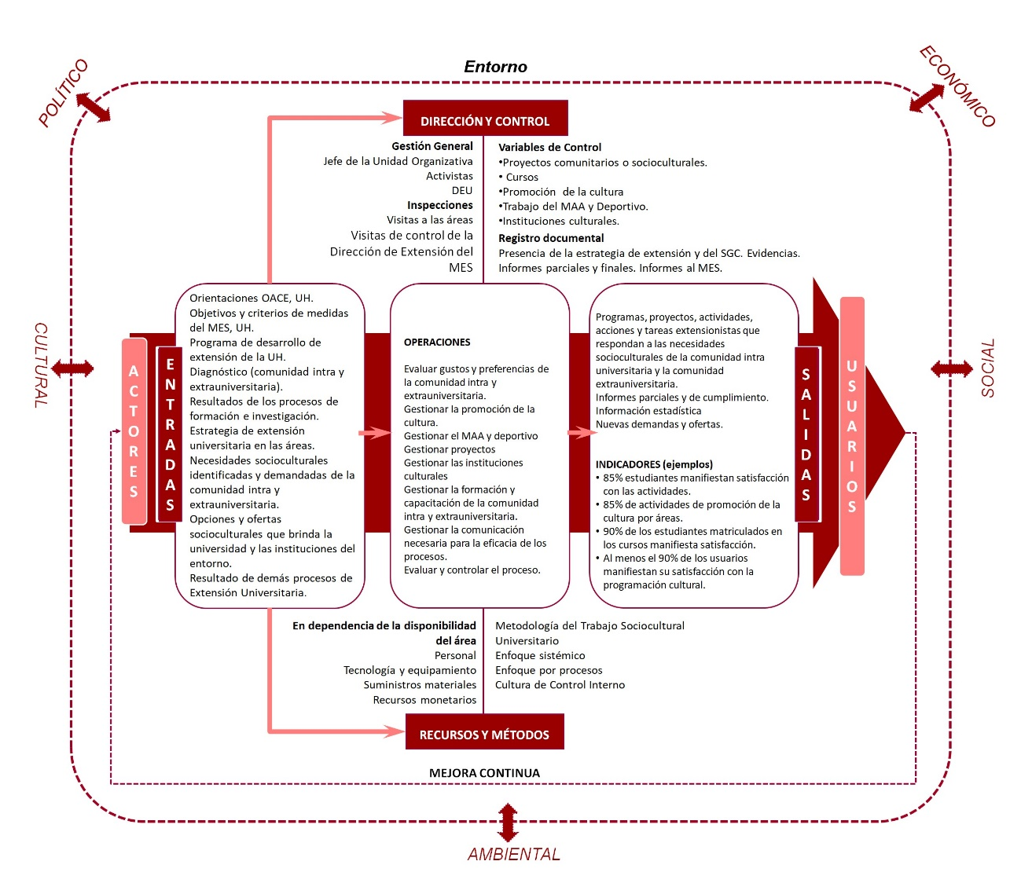
Figura 1. Diagrama básico del Macroproceso de Extensión Universitaria. Fuente: González, 2016.

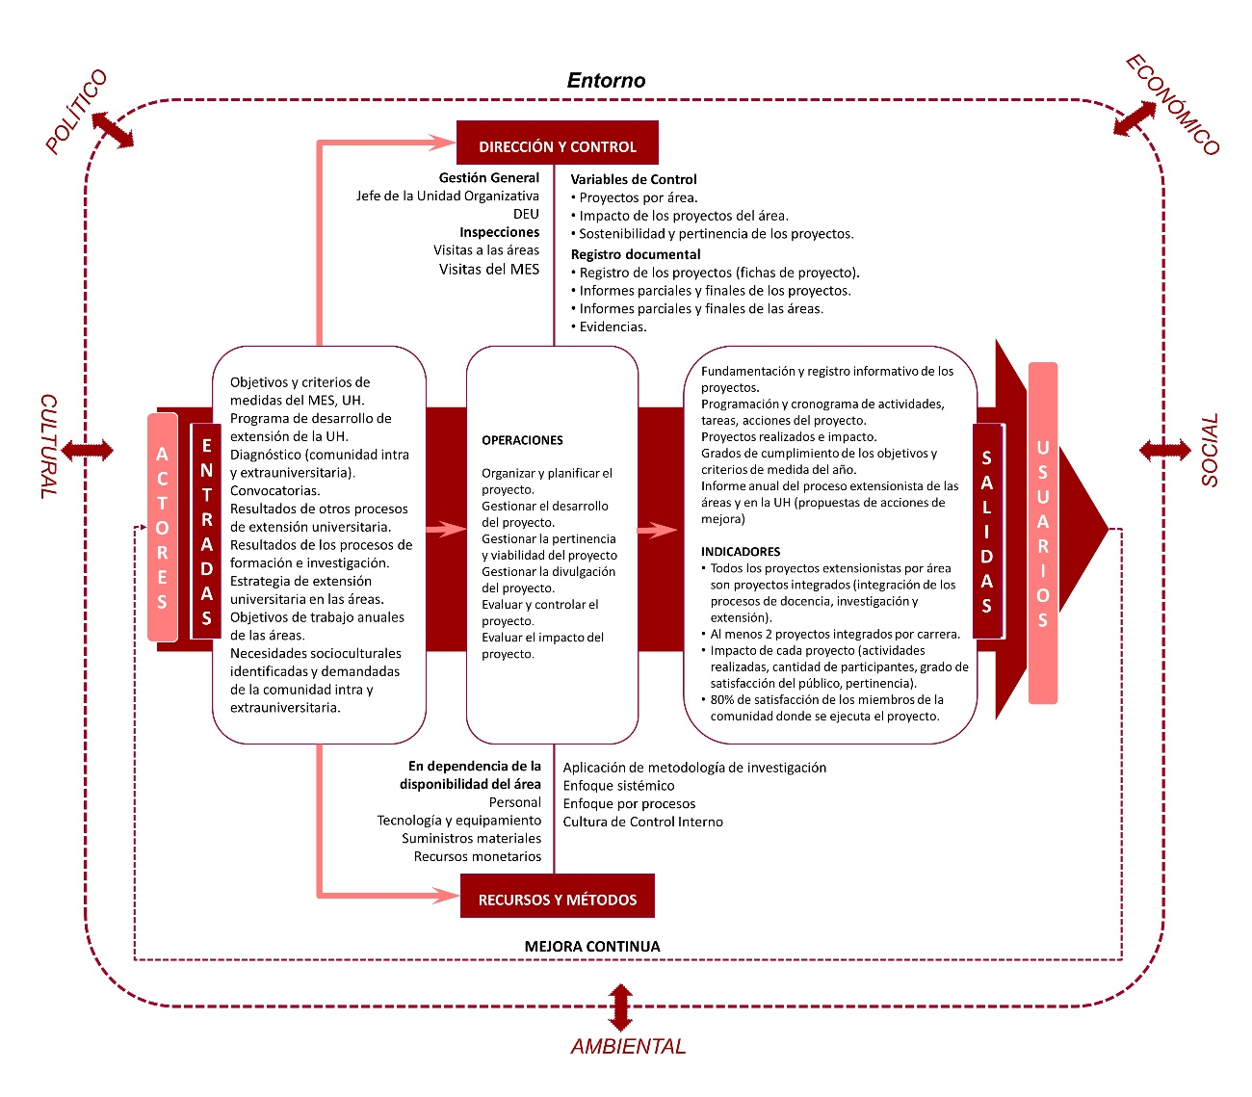
Figura 2. Diagrama básico del proceso Gestión de proyectos. Fuente: González, 2016.

